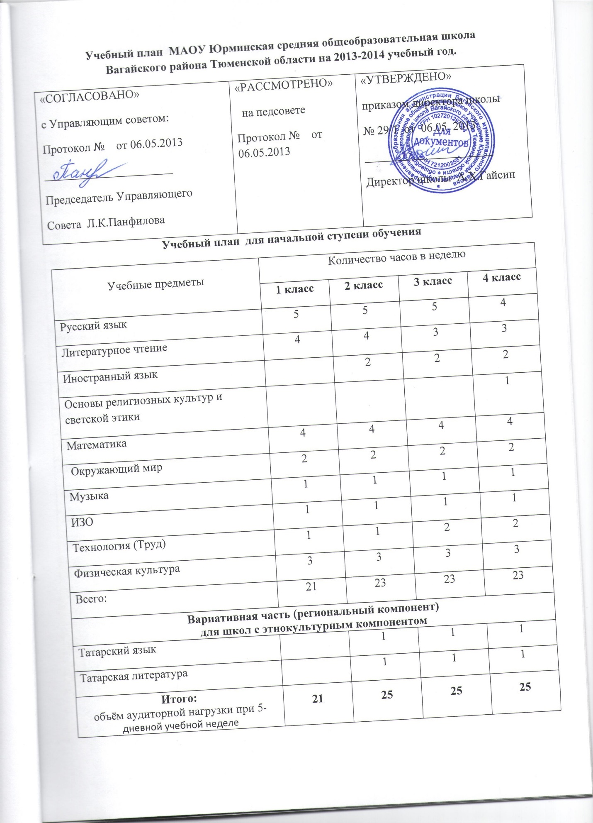
УЧЕБНЫЙ ПЛАН
ДЛЯ ОСНОВНОЙ СТУПЕНИ ОБУЧЕНИЯ
Образовательные компоненты  (учебные предметы) | Количество часов  в неделю
 | 5 | 6 | 7 | 8 | 9
инвариантная часть (федеральный компонент)
русский язык | 6 | 6 | 4 | 3 | 2
литература | 2 | 2 | 2 | 2 | 3
иностранный (немецкий) язык | 3 | 3 | 3 | 3 | 3
математика | 5 | 5
алгебра |  |  | 3 | 3 | 3
геометрия |  |  | 2 | 2 | 2
информатика и ИКТ |  |  |  | 1 | 2
история | 2 | 2 | 2 | 2 | 2
обществознание (включая экономику и право) |  | 1 | 1 | 1 | 1
география |  | 1 | 2 | 2 | 2
пиродоведение | 2
биология |  | 1 | 2 | 2 | 2
физика |  |  | 2 | 2 | 2
химия |  |  |  | 2 | 2
искусство |  |  |  | 1 | 1
музыка | 1 | 1 | 1
ИЗО | 1 | 1 | 1
физическая культура | 3 | 3 | 3 | 3 | 3
ОБЖ |  |  |  | 1
технология / труд | 2 | 2 | 2 | 1
Итого:  объём аудиторной нагрузки при 5-дневной учебной неделе | 27 | 28 | 30 | 31 | 30
вариативная часть (школьный компонент)
для школ с этнокультурным компонентом
Родной (татарский) язык | 1 | 1 | 1 | 1 | 1
Родная (татарская) литература | 1 | 1 | 1 | 1 | 1
Технология «швейное дело»  «столярное дело» |  |  |  |  | 1
Итого: | 29 | 30 | 32 | 33 | 33

УЧЕБНЫЙ ПЛАН
ДЛЯ СТАРШЕЙ СТУПЕНИ ОБУЧЕНИЯ

Образовательные компоненты  (учебные предметы) | Количество часов в неделю
 | 10 | 11
инвариантная часть (федеральный компонент)
русский язык | 1 | 1
литература | 3 | 3
иностранный (немецкий) язык | 3 | 3
алгебра и начала анализа | 2 | 2
геометрия | 2 | 2
информатика и ИКТ | 1 | 1
история | 2 | 2
обществознание (включая экономику и право) | 2 | 2
география | 1 | 1
биология | 1 | 1
физика | 2 | 2
химия | 1 | 1
МХК | 1 | 1
физическая культура | 3 | 3
ОБЖ | 1 | 1
технология / труд | 1 | 1
Итого:  объём аудиторной нагрузки при 5-дневной учебной неделе | 27 | 27
вариативная часть (школьный компонент)
для школ с этнокультурным компонентом
Родной (татарский) язык | 1 | 1
Родная (татарская) литература | 1 | 1
Предметный курс по математике «Процентные вычисления в экономике и других жизненных ситуациях». | 1
Предметный курс по математике «Методы решений заданий с параметрами» |  | 1
Предметный курс по русскому языку «Лингвистический анализ текста» | 1
Предметный курс по русскому языку «Система подготовки к сочинению». |  | 1
Предметные курсы:  Биология и химия «Решение задач по молекулярной биологии и генетике».  История и обществознание «Социология на пороге нового тысячелетия».  Информатика “Развитие коммуникационных технологий”.  Физика “Методы решения задач по физике”. | 1
Предметные курсы:  биология «Человек. Его здоровье и безопасность жизни».  обществознание «Основы экономики и предпринимательства».  Физика “Методы решения задач по физике”. |  | 1
Итого:  объём аудиторной нагрузки при 5-дневной учебной неделе | 32 | 32

Пояснительная записка
к учебному плану МАОУ Юрминская средняя общеобразовательная школа Вагайского района Тюменской области на 2013-2014 учебный год.
Учебный план МАОУ Юрминская средняя общеобразовательная школа на 2013-2014 учебный год разработан на основе следующих документов:
Приказы Министерства образования и науки Российской Федерации:
- «Об утверждении федерального базисного учебного плана и примерных учебных планов для образовательных учреждений Российской Федерации, реализующих программы общего образования" от 09.03.2004 №1312 (в редакциях от 20.08.2008 №241, от 03.06.2011 №1994, от 01.02.2012 №74);
- «Об утверждении и введении в действие федерального государственного образовательного стандарта начального общего образования» от 06.10.2009 года №373 (в редакции от 22.09.2011 №2357);
- «О внесении изменений в федеральный компонент государственных образовательных стандартов начального общего, основного общего и среднего (полного) образования, утверждённый приказом Минобрнауки России от 05.03.2004 г. № 1089» (в редакции от 31.01.2012 №69);
- «Об утверждении Инструкции об организации обучения граждан Российской Федерации начальным знаниям в области обороны и их подготовки по основам военной службы в образовательных учреждениях среднего (полного) общего образования, образовательных учреждениях начального профессионального и среднего профессионального образования и учебных пунктах» от 24.02.2010 №96/134.
1. Приказ Минобрнауки России от 06.10.2009 № 373 «Об утверждении и введении в действие федерального государственного образовательного стандарта начального общего образования»
2. Приказ Минобрнауки России от 26.11.2010 №1241 «О внесении изменений в федеральный государственный образовательный стандарт начального общего образования, утвержденный приказом Минобрнауки России от 06.10.2009 №373».

1.2. Распоряжение Правительства Российской Федерации от 28 января 2012 года «Об утверждении плана мероприятий по введению с 2012/2013 учебного года комплексного курса «Основы религиозных культур и светской этики».

1.3. Инструктивно-методические письма Министерства образования и науки Российской Федерации:
- «Перечень заболеваний, по поводу которых дети нуждаются в индивидуальных занятиях на дому и освобождаются от посещения массовой школы» от 28.07.1980 №281-М/17-13-186;
- «О методических рекомендациях по вопросам профильного обучения» от 04.03.2010 №03-412;
- «О методических рекомендациях по реализации элективных курсов» от 04.03.2010 №03-413;
- «О введении третьего часа физической культуры в недельный объем учебной нагрузки обучающихся в общеобразовательных учреждениях» от 19.11.2010 №6842-03/30;
- «Об использовании учебников и учебных пособий в образовательном процессе» от 10.02.2011 № 03-105;
- «Об организации внеурочной деятельности при введении федерального государственного образовательного стандарта общего образования» от 12.05.2011 №03-296;
- «О направлении методических материалов комплексного учебного курса ОРКСЭ» от 08.07.2011 №МД-883/03;
- «Об обеспечении преподавания комплексного учебного курса ОРКСЭ» от 24.10.2011 №МД-1427/03.
1.4. Санитарные правила:
- СанПиН 2.4.2.2821-10 «Санитарно-эпидемиологические требования к условиям и организации обучения в общеобразовательных учреждениях» (постановление Главного санитарного врача России от 29.12.2010 №189, зарегистрированное в Минюсте России 03.03.2011 №189).
Учебный план МАОУ Юрминская средняя общеобразовательная школа на 2013-2014 учебный год состоят из двух частей:
- инвариантная часть - включает в себя обязательные для изучения учебные предметы федерального компонента Базисного учебного плана, определяет максимальный объём учебного времени, отводимого на изучение программ общего образования и обеспечение государственных образовательных стандартов по всем ступеням общего образования,
- вариативная часть – определяет объём учебного времени и перечень учебных предметов, предметных и/или элективных курсов школьного компонента учебного плана, обязательных для изучения в конкретном образовательном учреждении (занятия в рамках предметных и элективных курсов проводятся в индивидуально-групповом режиме).

Начальная ступень обучения
Учебный план для 1-4-х классов ориентирован на 4-летний нормативный срок освоения образовательных программ начального общего образования. Продолжительность учебного года и урока соответственно:
для II-IV классов – не менее 34 учебных недель, 45 минут.
Учебный план в начальном звене обеспечивает реализацию раннего изучения иностранного языка (со 2-го класса). Учебный предмет «Иностранный язык» изучается со 2-го по 4-й класс по 2 часа в неделю. Предмет « Информатика и ИКТ» в 3 – 4-х классах изучается в качестве учебного модуля в рамках учебного предмета «Технология (Труд)».
Изучение отдельных элементов основ безопасности жизнедеятельности предусмотрено в содержании интегрированного учебного предмета «Окружающий мир», кроме того, знания о поведении в экстремальных ситуациях включены в содержание предмета «Физическая культура».
Особенностью формирования учебного плана для IV класса является введение в инвариантную часть плана комплексного учебного курса «Основы религиозной культуры и светской этики» (далее – ОРКСЭ) и изменение количества часов на русский язык.
В 2-4-х классах часы школьного компонента используются для преподавания учебного предмета «Татарский язык и литература».

внеурочная деятельность: занятия, направленные на развитие школьников.

Для I класса – 33 учебные недели, продолжительность занятия 35 минут в 1, 2 четверти, в 3,4 четаерти по 45 минут.
Осуществляется переход на новый ФГОС.
Окружающий мир в 1 классе интегрируется с родным (татарским) языком и литературой.
Внеурочная деятельность осуществляется по направлениям:
№ | направления | формы | Кол-во часов | руководитель
1 | Спортивно-оздоровительное | Кружок “Подвижные игры” | 1 | Учитель физкультуры
2 |  | Кружок “Расти здоровым” | 1 | Учитель начальных классов
3 | Общекультурное | Танцевальный кружок | 1 | Работник СДК
4 |  | Хоровой кружок | 1 | Работник СДК
5 | Духовно-нравственное | Кружок “Воспитание гражданина России” | 1 | Учитель начальных классов
6 |  | Кружок “Обычаи и традиции татарского народа” | 1 | Учитель начальных классов
7 | Общеинтеллектуальное | Кружок “В мире книг” | 1 | Библиотекарь школы
8 |  | Изучаем родной край” | 1 | Учитель начальных классов
9 |  | Кружок “Занимательная информатика” | 1 | Зам директора по ВСР
10 | Социальное | Кружок “Помогай-ка” | 1 | Учитель начальных классов

Основная ступень обучения
Учебный план для 5-9 классов ориентирован на 5-летний нормативный срок освоения образовательных программ основного общего образования. Продолжительность учебного года составляет 34 учебных недель, продолжительность урока – 45 минут.
Предмет «Информатика и ИКТ» в 9 классе изучается как самостоятельный предмет федерального компонента учебного плана в объеме 2 часа в неделю.
С целью ведения предпрофильной подготовки учащихся ведутся часы учебного предмета "Технология" (1час) в 9 классе на основе раздельного обучения. Швейное дело (для девочек), столярное дело (для мальчиков) и в качестве учебного модуля «Сельскохозяйственный труд».
В 5- 9-х классах 2 часа школьного компонента используются для преподавания учебного предмета «Родной (нерусский) язык и литература».
В образовательной области «Математика» в 7 – 9-х классах в качестве учебных предметов преподаются «Алгебра»- 3 часа, «Геометрия»- 2 часа.
Преподавание отдельных тем краеведческой направленности, а также вопросов энергосбережения интегрируется с предметами география, история, физика.
Старшая ступень обучения
Учебный план для 10-11 классов ориентирован на 2-летний нормативный срок освоения образовательных программ среднего (полного) общего образования. Продолжительность учебного года составляет 34 учебных недель, продолжительность урока – 45 минут.
В образовательной области «Математика» в 10 - 11 классах в качестве учебных предметов преподаются «Алгебра и начала анализа» - 2 часа, «Геометрия»- 2 часа.
В старшем звене, исходя из потребностей учащихся, запросов родителей, по согласованию с Управляющим советом, с целью повышения качества образования
3 часа вариативной части учебного плана распределяются следующим образом:
- на преподавание предметного курса по математике в 10- 11-х классах - 1 час,
- на преподавание предметного курса по русский языку в 10-11-х классах - 1 час,
- на преподавание предметного курса по биологии, обществознанию, физике в 10-ом классе -1час.
- на преподавание предметного курса по химии и биологии, истории и обществознания, информатики, физике – 1 час;
Учебный план составлен в рамках максимально допустимой учебной нагрузки.

